

**Fiche de Paramétrage MC32 Projet DG MOBILE**



Table des matières

1 Paramétrage de la langue 2

2 Désactivation du clavier virtuel du terminal MC32. 2

3 Réglage de la sensibilité du curseur. 3

4 Réglage de la date et de l’heure 4

5 Réglage de la mise en veille auto et de la rotation de l’écran 4

6 Activation de l’USB DEBUGGING 4

# Paramétrage de la langue

Aller dans Settings, Langguage et Input, Language

Choisir Français (France) dans la liste

# Désactivation du clavier virtuel du terminal MC32.

**-Paramètres/Langue et Saisie /Par défaut / Matériel Clavier Physique / Activé (OUI).**

**2.**

**3.**

**4.**

**5.**

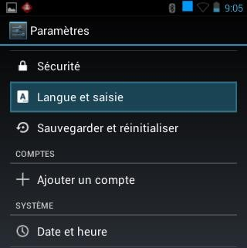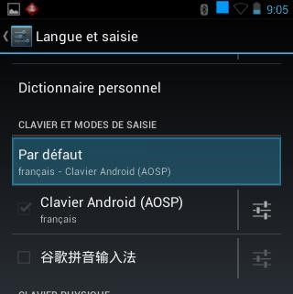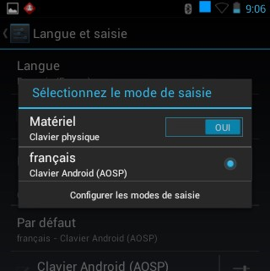

# Réglage de la sensibilité du curseur.

**Paramètres/Langue et Saisie /Vitesse du pointeur / Le déplacer au minimum à gauche**

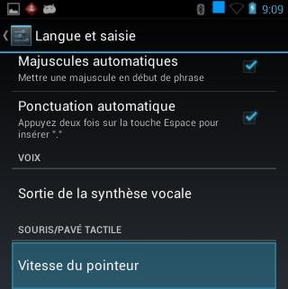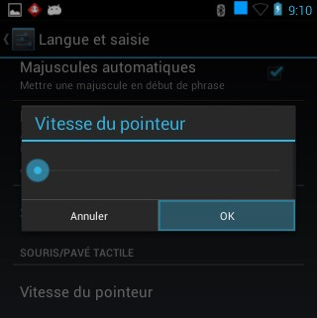

# Réglage de la date et de l’heure

Aller dans Paramètres, Date et Heures, décocher Date/Heure automatique

Définir la date et l’heure

Recocher ensuite Date/Heure Automatique

# Réglage de la mise en veille auto et de la rotation de l’écran

Aller dans Paramètres, Décocher Rotation auto Ecran

Aller dans Paramétres, Veille, passer la veille à 30 minutes d’inactivités

# Activation de l’USB DEBUGGING

Aller dans Paramètres, Options pour les développeurs

Activer les options développeurs

Cocher USB Debugging

Cocher Rester activé

Puis connecter le terminal à un PC, sur le terminal en haut Cliquer sur Connected As a Media Device

Vérifier que périphérique multimédia est bien connecté

